1\'lпRJI М8.JIДЫ К
та.'!аптарды ат ар)rунун aпa.IJJBП жана далилдоелору

е'Зун-езу баа.lоо

1.1 БILlll бер1_1·

v!0:\1\"'"RV'Н 111111 н женге са..1.У., \'ЧV бекnnстген IIЧКII
акпар.:тын
ООЛ\-'ШУ

8зун-взу баа:JООН)'Н НаТЫЙЖалары Тастыктоочу
база

Баткен об:тусунун Кызы.J:- Кыя шаарындагы Токтогул атъшдагы .N б nn'l·n' JltiiMep.:::{l)'.ЛYIY укуктук-нор:\tативдик документтердин; Кырrыз Консmтуnnясынын Кырrыз Респубmrкасынын ''БпmL'i беруу жЕ•Н1i'Нд[& Кыргыз РеспубJШКасынын 8кметунун 2016-жылдыв 15-ноябрывдаrы--··." вегизп:ндеКырrыз Республпкасьmъm Бплпм беруунун евуА-туруунун; ОШiiДа р женундегу конвенцияныв маатшуу жоболорунун; Кырrыз - "тnmiликас:ьп[Ьi!t
ЖЬLUарындагы Кьrрrыз РеспубmiКасыньm Бrшим берууну евуктуруу ко:нц вЦiфjj неrпзпнде; .
Меь.--теп ез 1nnинБаткен областrык Юсnщия башкармалывда 2021-жылдьm 17- юрnЛП<а..."Iык жаккатары мам.Jiекеттик катrоодон кайрадан еткен жана .N 0034828 ГЕЮf серiiЯсьшлаrы . 93645-3309-М-е катrоо номерп менен кубелуrуне жана Уставына ЬШ.aiii
пптке апrырат.
Meюennm Уставы Кызыл -Кыя шаардык билим беруу белуму тарабьmан 2021-ЖiыдlJN
февраль Ь.'YfiY бекитишев.
Мектеп 1-11 ютасстардын 876 окуучуларына бюджеттик каржьшоонув велJзJmде ТOJIY1C
кандуу биmrм берет.
Билим беруунун:
I баскычьшда -башталrыч класстар (1-4-класстар) 11 класс- 340 окуучу.
П баскычында - ортонку класстар (5-9-класстар) 17 класс- 480 окуучу. III баскычында -жоrорку класстар (10-11-класстар) ? класс - 56 окуучу.
Мектеп Кызыл-Кыя шаардык 6Imнм беруу башкар шлыrынын, шаардык кецешт1m, ата­
энелердин, муrалимдердин катышуусу менен окуучулардын сапаттуу бпm1м жnна тарбшt
алуусуна. турмуштук кендумуне максат алган.

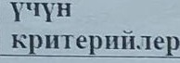

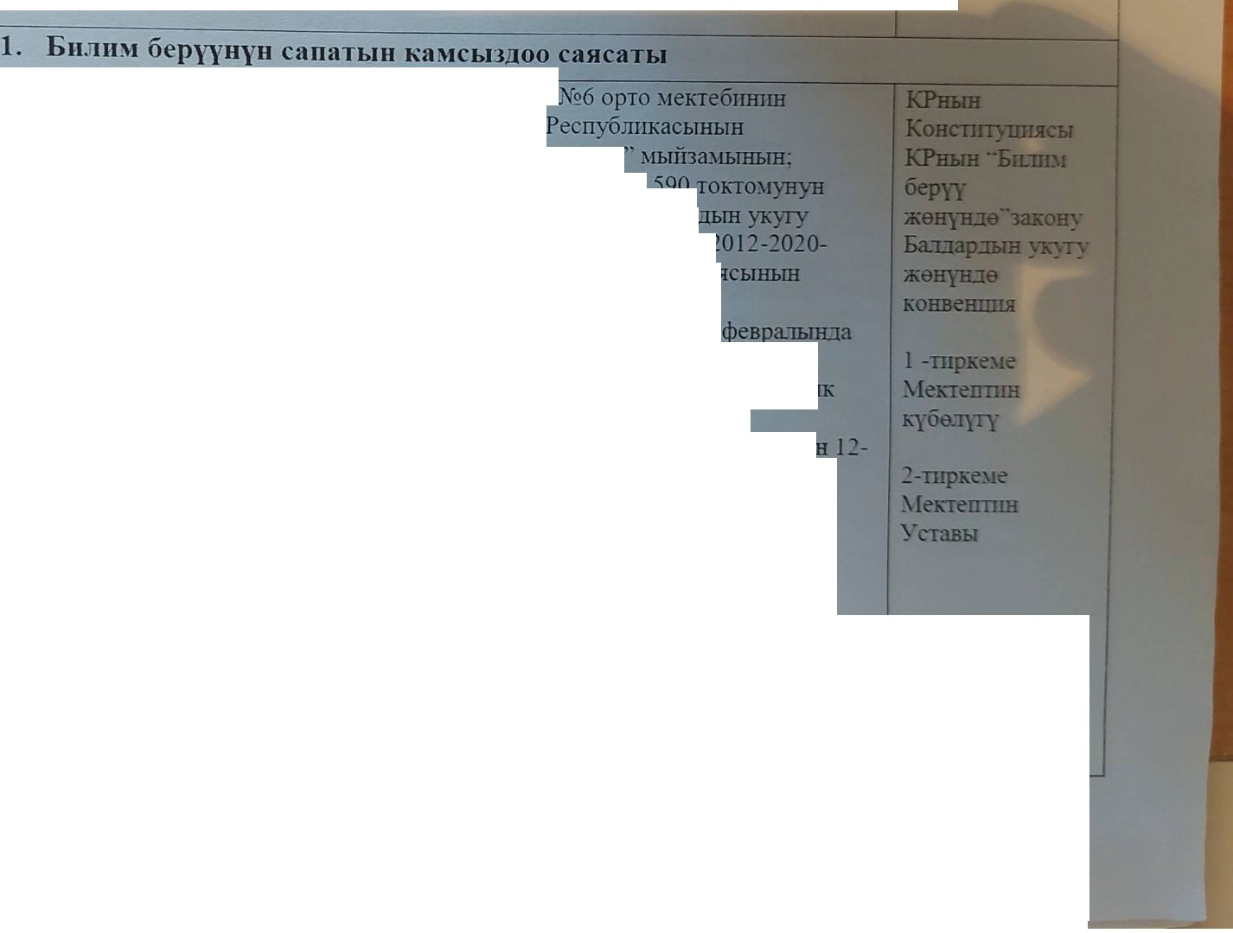

1

Меь.-rепте окуrуу Мамлекепик стандарпын . 01tyy II.JiaDbl базиt:IШ варnантrьm негпзинде тузулген. Базистпк окуу Кыргътз РеспубJIИJа СЬIВЪШ екметунун 2014- жылдьm 21- июлундагы "КРнын жалпы QП}'О билимдин мамлекеt пnr.: билим беруу стандартьm бекитуу женунде" N2403- токтомуна ыла.йьtк жана шаард:ык бшmм беруу
белумулун макулдашуусунун неп1зинде ба.шталrыч жа.лпы,вemзrn жалпы, opro жалпы билии берууну rштке аmырат.
Мектеmе окуу юпептери менен камсыз болуу аныкташан.
)Кьrл сайьm окуrуу тпли жана класстар боюнча китеп менев камсыз болуу проценттерн такталат жана mаардык билим беруу белумунеотчет берiШет.

3--tиркеме Базисnпс окуу планы

1..., БIL-шм беруу
уюмунун
бек юв rn ен
:\ШССПЯСЫНЫН. кызыктар тараптардъm керектеелерун жана езун-езу баа.тrоонун ар

Мектеппш мпссиясы 2018-2023-жьrлдарrа карата беюпплген. Ал окуучулардьm, алардын ата-энелершnm, кенже керсетуучу персоналдьm керектеелерун эске алуу менен жьпiынтьпъmын неmзинде, камкорчулар кецеiiiПНШI жана кенешпюm чечимдери менен макулдаmылrан.
Акыркы 5 жът ичинде мектеП"IПН окуучуларынын саны 250 n t""n-riiri
ьmа:йык мектеп мамлекепик стандартта керсетулген бшшм
:мИJ-щеперпн ишке аптьтруу учун 2018-2021 - окуу жылдары ... ............л""t.ТI"""': m
тартуу максатында класс-комплекттердин саны 2ден 4ке чеfmн тr f\A rvrt:

""';'

ж:ылдык

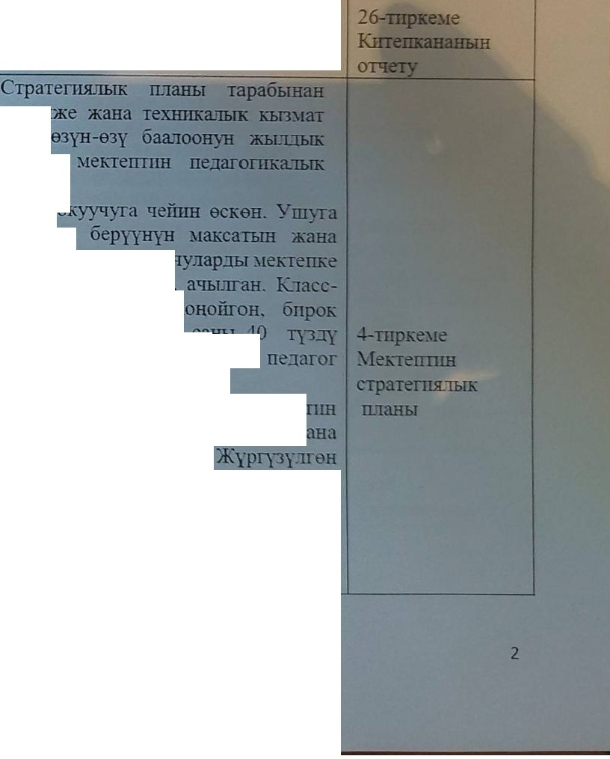

жыйынтыктарын
зеке алуу менен иmremm чътккан стратеrnялык жана учурдагы пландардъm болушу
комnлеь.-rтердин кебейушу менен муrалm.щердин окуу Х\-уктему да iJ
саапардьm ченеминен апmайт жана кайра кабыл алынган муrалnмдерt'Щ;]m (эrерде 2016-2017-окуу жылында 36 муrа..тmм болсо, 2020-2021-окуу )! иштеn жатат).
1
Окуу nроцессивин катыmуучуларына жаrы}.щуу шарттарды тузуу учун жЗaii e$щ.toJ
материалдык-техникалык базасьm жакmыртуу максатында жыл сайъm О!\'fУ''JУ.IIарщ­
алардын ата-энелеринин арасында сурам жылоо жургузулуп турат.
сурамжьшоонун жана анкетирлеенун аналпзн керсеткендей. maap мэриясьmьtИ :к астында nедагогикалык кецешпш чечпмдерп менен мектеnтпн ену1сrуруунув С!ра планына 1 жолу оцдоn-туздеелер кирrnзплген, анда респубmiКалык, жepnimпcryy жааа донорлорлун каражаттары тартылаары каралrан.
Мектептин миссиясы:

1 Оъ:уучу: рrузгу.тrуксуз а.:rзптзцпя:tануута женецуу ар
2 . БП.lJI)t беруу чеiiресунде бнтrм
Ж ТКIПIТh'ТУУ 6IJ.:ПI)1 беруу.
3-. Ата-эн,е.. пер. KOO)tЧYJlYК менев тыгыз кызм!
oep).y.Je OILnвцyy. а.:1:.1Ьmкы rxдeaлonJJIJIYY
ЖООПКерЧIL"'ШКlу1'. ПaipiiOT ЖараавдардЫ nUJJ-
Iе -теmпн стратешялык планы бшmм беруу
.КО L\ 1П!Каmв.:уу ЖеКе а.::IаМдЫ ТарбИЯ.iiООГО n т'L,
.\ 1nе;:хагопrкалык кенеnпщ::хе кабыл алъmган
Баштапкы. жалnы непвпi жана орто билпм беруу .,.".тПJ
аm:ырууд:а теменкудеfi максапар жана куrулуучу нnа;
- Баштапкы ,жалпьт непrзrn жава орто билпм n,.....-.:)'
нравалык,билпм а.;1:уу мадавиятын, .-- -
а_-uьтнча тур:муштаокуу пшмердуулугунде ко:nЩQ О:куучулардъm дев соолугу учув кам керуу;
Оъ·.-уучулардъm коо:мдо, турмушта езун-езу aJП>фj]g
кен:rумдерун калъш гандыруу;
Гумаmпардык багыттардъm непiЗинде кec шrmt<:.fi}ЩД
Окуучуларды сергек жатоого уйретуу;

mев бюmи тарбия

ЧЬП'армачы;J евупев
...· ··.... 28-авrустувзаrы

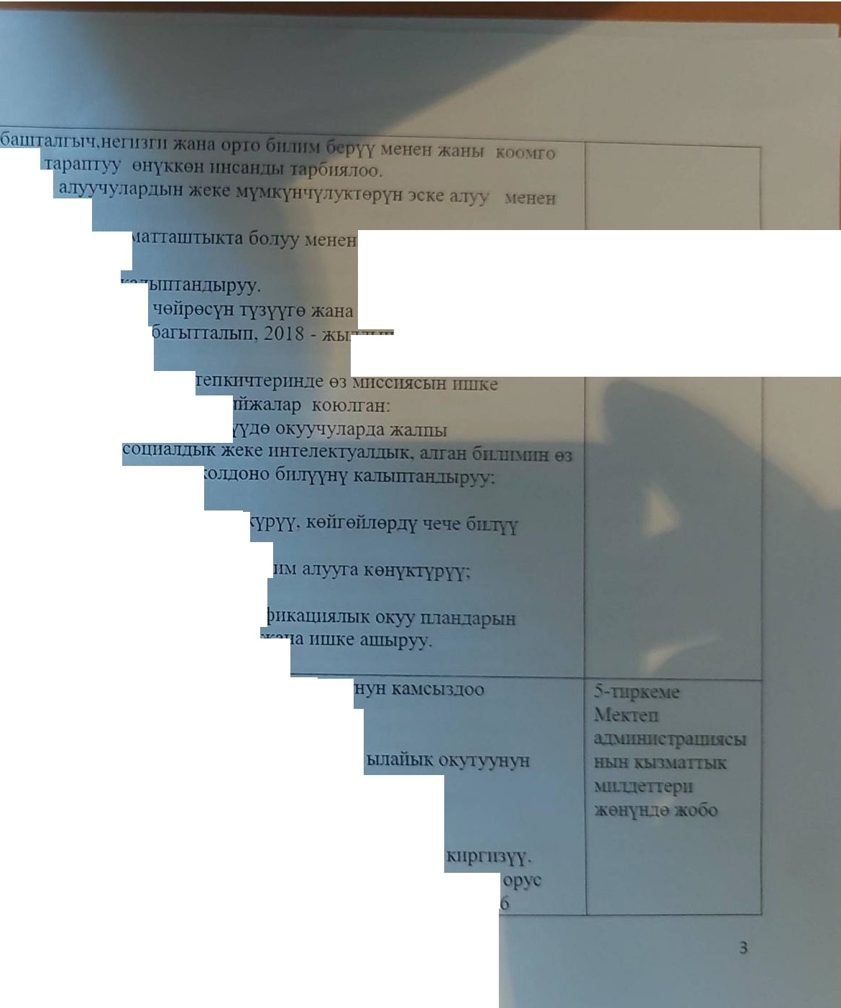

1.3 БIL""IIDt беруу сапатъm
:ка СЫЗ.100 саясатын ишке ашыруу жана
жооптуу
а.Jамдардын
тузумлердун
болушу
Предметтик сабаъ.-тардьm, атайын курстардъm моди фнкmёЩЯ
чыrармачъш муга.пи:мдердин жардамы менен тузуу... .&.....'. Щ

Мектеnте мекrеп биm.1м беруусунун сапатын жава мектепке Ха:.!Ю1
жаатында.гы саясат 4 багьп боюнча жургузулет:
жъrйынтыкка баrытта.л.ган башкаруу саясаты.
ЭJThiнraн ко!-mетенцпялар мамлекетпш стандарпын талаптарыва
жыйьmтыrы болуn эсептелет.
билuм беруунун жыйынтыктарын баалоо жана колдоо сJiстемасы
методикалык колдоо жана езун-езу башкаруу спстемасы;
билим берууну башкаруунун маалымапык снетемасын пmтеп чыrуу жава Мектепте 2020-2021-окуу жылъmда кыргыз тплннде окугулуучу 20 класс комплеn, nrлинде ок 9 I<Ласс комплект ачылrан о мектепте 1-класска 7

,...., (J) t::
t::

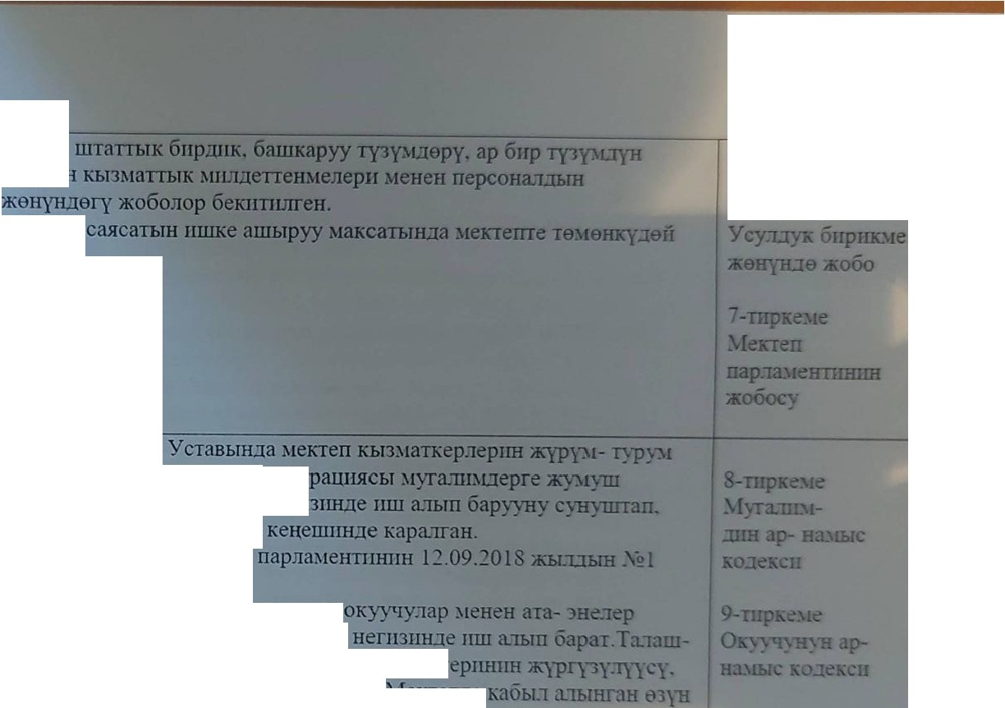

1.4 Персона.:.-тЛ>m
жав.а
oь:yyч 7!ap.Thrn Ж1РУМ-туру rунун бe·'l:"кn вrrLтreн
Эl!IKЭlblК ченем.:IерiШИН бо:rушу. a.:.-rap.J:Ы саь.1оо (бn.·nпt
,..
оеруунун жана
инс.ан,шн.
ма.:rа'D1шгпrй кеп
тур.:Iу\'.1\'А'Т'у"Н
,.,.
оаа."ТУУ:1J'Ктарьm
КО."Т.J. ООЧ.V.
уюш1уруучу:rу:к
мадаНIIЯ1ТЬrн ка.:IЬш 1анrан.Jыгы

)
оk·уучу кабыл алынган ). 1О,7S жоболору. жооптуу жактардыи КЫЗ:\Iаr 1ык мruщепери
БIIШП.t беруу сапатьm камсыздоо структура.1ык белумдер IIШtейт:
• А.::Dшн истрацшr
• Усул;:хук кенеш жана бирикмелер
• Mek'Тen парламеu • ...

Тоь.-тогул атьmдагы .N б орто меiпебu ....п:r
нор tа.-тары жана эрежелерп каралrан. Мектеп админitСi
мезrшпnце ··мугалпмдm ар-намыс Koдeкcrrmm "нейtЗй
2020-жъи.=rьm 28-августундагы .Nl педаr01пкалык
..Оk-уучуr:ардын журум-турум эрежелерп"Мектеп
чory:ryiiiylLJa талкууланьm, кабыл алынган.
Мектеп а..:n.пrнистрацпясы жана ар бпр окутуучу класстагы·о:
менен кейгейлуу абал тузулrенде жоrорудагы Жаболордун
тартыш :мезпшдер окуучулар, :мугалимдер арасында туmундуруу· ишtер
cyii:.. eшyy:rep аркылуу кеiiтеfшерду чечуу пштерп журrузулет.1У.lсктешо
a.Thm iкуруу нармалары жана эрежелери билнм беруу мекемесlШJm бардык катышуучу.1арына тарбпя.ТhJК пштер аркылуу I e ашырылат.
Окуучу:rар жана ата-энелер жамааты аны учун мектеп адм11Н11страцuясы rарабынnн
стен.1дер пштеmш чыккан. Алсак, "Мамлекеnик ТИЛДII енуктуруу nроrрам.\шсы". "Бнз.1.нн жепrшкендnктерпбпз", "Мектеп окуучусунув ук}1\-rары жана !wUщдетrери"."Ч.Т.Аiiт штов Кырrыз э1.IIНIIH улуу жазуучусу". ··Укук тартпбю>, «Профншu\niКал.ык бурч"...;{ н ("ОО.1\'К бурчу" ..Жа рандык корrоону.. ··зордук-зомбул}1\-rун алдын алуу''."Корр 1щняга жо:1 Ж\."к'"· "Ь.Шман жана адеп тарбнянын бе шаты'' .
Жашоо кендумдуктерун жана баалуулук комцетенцнялnрьш o typyy \.'ююtt J l t) .ннык
к.;Iасстык сааттардын жана 40тан ашык мпдnнпfi нш чnрnлпрдьшшш'J.\1\.'Ъ.. ·рн JШП' 11ш
-
--·--- - -- - -- - --

6-ш_ра:еме
С/)
Q_

s
\)
(J) t:: t::

С/)

1 чыккн жана t1П\еру.'1Ген (вп.:tеосабактnр). Ошону менен 1еюепте жагымдуу моралдык­

nсii:\v:юn1я..1Ьrъ: к:Jп tзт тузулген.
еч-н-езу башкаруу пар.'1а).tенruнпн иучелеру тарабынан план..:rын непппнле ла·пt.-rуу кун.:tер
)tайрюиа.'1ат. ( Ноор)'З. 8-:март,l\tlекен корrоочулар куну.Мектеп куну ж.б.)
Окуу жьп пЧiпце :мектепrпн пчкп кеземелунде турган о-а;-шар tенен дагы пспхолопtялъiК-
педаrотп:ка:тык ппт а.1ьш барыльтп. тартпп-укук бузуулар боюнча ьтраатуу IIШ ме:ктеппm
coune.JaгOГY ЖаНа Ж8Il тарабынан ЖVDГVЗVЛ8Т.

,...., (J) t::
t::

С/)
Q_

s
\)
(J)

15 IIшпt баа..'IОО.

П..'J8Н!ОО.уЮШ1)1JУ
\-. omoв:.:ron э.1е
O-ILDL\f о-еруу
чепресунун

.КООПСУЗ.JУТ\'Н\.'Н
- ... -
-'
Т(ыргыз Респуб.lПКасыньm Билим беруу жана илим шнпстрmП1IНIIН20 19-жы;пын 31- пю:тун.:::rагы .\<>9?8,'1 б:ут!ругу менен беюmшген "Бп.11Dt беруучу уюмдарда бнлm1 беруу чеiiресунун коопсуз.:rугу боюнча кецеm женундегу nmтyy жобону'' аткаруу максатын.:tа
..:Уfе:ктепте 6IL1IDI беруу чейресунун коопсуздугун ка:\tсыздоо боюнча жобо" жана
- fеl\.-теше бrшiDI беруу чейресунун коопсуз.:rугу боюнча ко:мпссиянъш h.-урамы женуюе буПрук.. IIШre:nm чыккан жана колдонулат, анын непrзинле темендегу мехаmп:мзер
t::
t::

С/)

ao....a.
.Thma

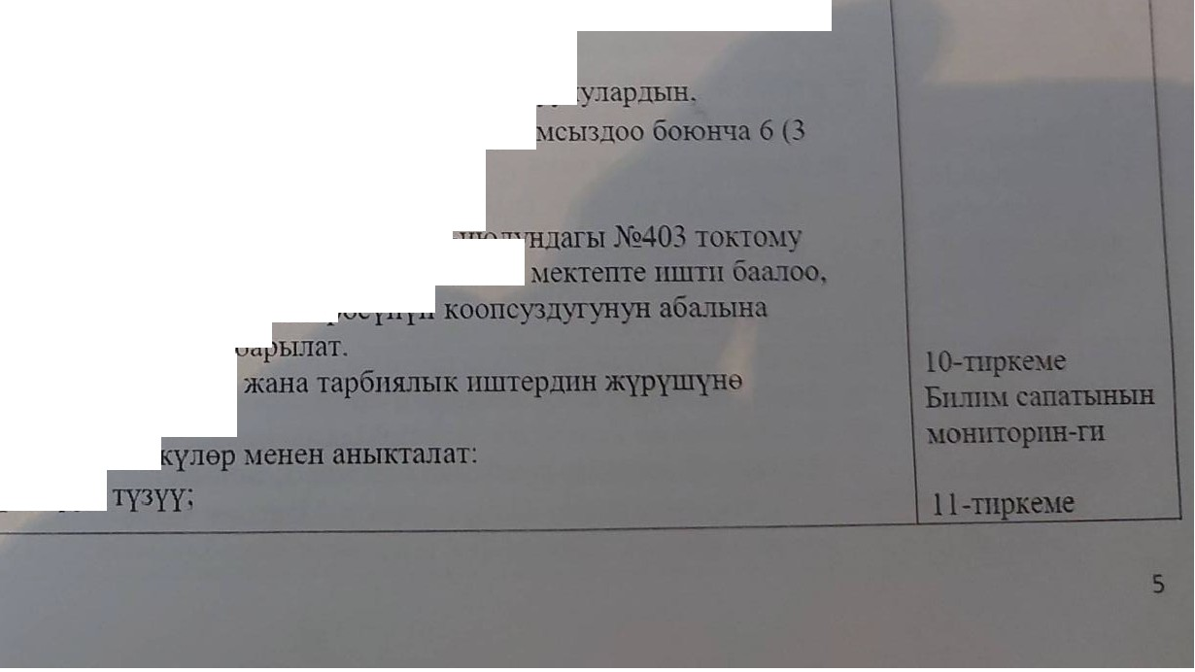

юшпорвю ж.·урf1-ЗJ.1'
)texa юJЗ)Uер 11 н 1rn
жала Ж0.1-
I t)бо.1орунун
I OO.:JV'Шv'
"' -
JtiJJie.1IШ чыккан жана Irшreп жатат: бn:.Jпiм беруу чейресунун фпзпкалык, психо.:з.огиялык
жана эко:топrя.ТhJК коопсуз..J)'Гунун абалын билпм беруу процессивин катышуучу: ары (окуучу:1ар. ата-энелер жана .муrалmшер) тарабынан баалоо учун анкетирлее формасыюагы баа.iiоонун JmструУiенти пшке кпрпrзишен.

8зун-езу баа. JООНуБ ЭН3.iШЗИШIН ЖЬТЙЫНТЬТГЬIIUа 3 ЖЫЛ пчrmде OKYVtl
-'1уталrn.1дершm жана ата-энелерщrн арасында коопсуз чейреву камсыздоо
сура:чжъшоо жыльmа) сурамжылоо жургузулген.

Кьrргыз Республпкасынын 8кметунун 2014-жылдын 21-дJVJ.LJiЩ
1енен бекитилген М<L'\L1'екетrик билiL\i беруу стандартына ылайык
п:rандооуюшrуруу. ошондой эле билим беруу чеЙР0"'пnл:Ж
моmпоринг IК1:'Pry1yy механизмдерн альт ""'.. Мектепте окуу жыл ичинде билим сапатына мониторинг журrузулет.
Били ! беруу (rейресунун абалы темеи
• Кааналардын nacпapпopYI:f...-

• Бпrщ,t l1epyy чйросупун корсоткуч repy кnанnдагы жарьнпануу.темnера:rура.аы
режп шн.нымдуу жууп- Т<налоо, желдстууге талдоо беруу менен анъпсrалат

Тарбu иmtеринин
,....,
(J)
t::
t::

С/)
Q_

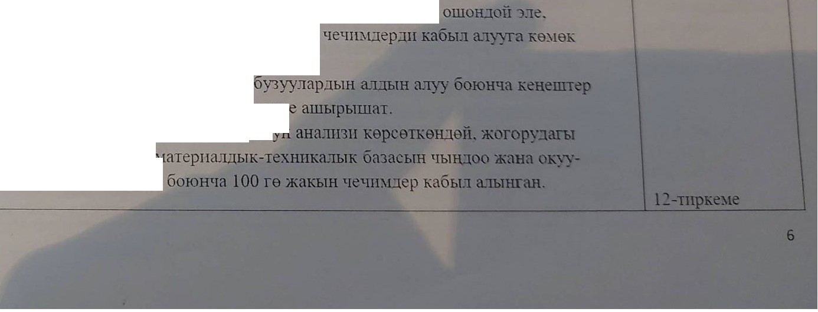

1.6 Ытзыктар
тараптартзр.JЫ
1 тзртуу )t не: н

чeчJвaepJII каоы.-:r a.l:-Y-\!iY-H жана meme..11т
-
он.::юо.:тор.:rу
1 ыrp1IB\THYH
KO.IJOH-Y-i.:Iaгьi
IeXЭAIIЗ)OepiiH11Н
0-0.1-\"Ш-У
• Iе.:хпuнн:шьrк кыз шткср жана нееметчу аn шннстратордун бнрrеmпае оорулуу
окуучу:Iа р тууралуу ююпорпnпnшн журrу1уусу
• Башrалгыч 1-4- класстардын ысык тамактаръmа текшеруу жана таJшоо жypryJyy
1енен.

Чечп:)цердп тал:куулоо жана кабыл алуу, n1emeлyy корректнровканы ю1рплуу учун
:меь.-теrппн башкаруу кураыьuща кецешrер пштеfп.

1eкreme каралган чечпм.:rер кызыкдар тараптардьm катышуусу :менен та.пкуупаиъm
(оь.уучу:rар, ата-энелер жана бпйлпктпн жерПIЛliКТУУ орrаШiары) жана leA.-ren llчиндеrn ар
кан ап пзплдеелерсуз тузуло""еnт.

Ушуга байланыштуу чечим.дерди кабыл алуу жана коррекruровка.;!арды кир1 IDYY учун 4
кедеш 111111ейт, анын пчпнде темен.:rегу багыпар боюнча:

- Пe.JaroПIКa..iiЫK кенеш-пелагоrикалык кoлJieJ..-тnв.mm уюштуруу ъ..--урш.tын анык1оо бою бп.аим беруунун мазыунунун программасын тандоо, окуучуларды тарбиялоо жана енуктуруу. окуу-ус:ул.дук пштерд1m ЫК..'\о!аларын жана формал:арьm. ошондой зле мектеn••m енvктуруунун Стратегиялык планы боюнча чечимдерди кабыл алат;
- Методикалык кенеш ар бир .мyramThJДim педаrопrкалык IIIIL.'\lepдyyлyryнyн Imи:мий-
етодпкалык денrээлпнаныктоо жана жоrорулатуу ооюнча чечющерди каоьm ашп;
- Ата-энелер коr-"IJПепrнин ишмердуулугу класста пштеrен мyramnщep коллеiсriiВнне..
IV·шcc жетекЧIL1ерпне уп-оуле-меh.--теп кызматташrыгын уюштурууга.
мектеmп енукТ\труунун Стратепrялык планы боюнча
керсетууrе ба гы r 1алrан:
Мывдан тышкары.tек1еп парламенти, укук
езулерунун чеЧIL'\tдерин каоыл алытат жана ишке
Отчётrук мезпш боюнча езун-езу бaaлoomrn
кецешrер тарабьmан .мектептин 1• (L
тарбrrя процесстерпн жакnтыртуу
МОНИ iории-rи

s
\)
(J)
t::
t::

С/)

. • -т kктеnпш нш:чер.l\1'1\'1 унде nкыркы 5 ЖЫ.'J..:.tа мекrсп жетекчшшrп пе аrоrика.-rык
:.К:t\13:1Т. ата-1не1ер коо 1чу.1угу жана жергшшктуу езун-Епу башкаруу органы менен тытьn
кьп sаnаштыктз жнrер..:rуу пш а..1Ьш баргандыгы керунет. езун-езу баалоо максатьmда ектеп тар:- бын шбiL'IID-1 берууну пшке ашырууда, кезе:мелдееде жанакайра карап

А-rа-'Эвелер
ком пrети мевев
иш1ев жобосу
13-тиркеме
,....,
(J)
t::
t::

С/)
Q_

чыгууда ата-эне.1ер.1.
пн. окуучулардьm б.а. КЪТЗЫКдар тapamap..JЪlH apacъJНlia 5 conиa;т;n.II(
Ата-знелер

1.7 i Бn:IlL\t берп-ву
о-ашкаруунун

КО.:UОН\'У-.:IЭГЫ
)о!ЗЗ:IЬil1З1ТЬI.R

снстемасынын. вео-са-нпъm.
-
э.:тектрон.:I}х
-
почтанын oo:rymy
сурюtЖЬа·оо 1!\.ургузуJ"IГен.

Сурюrжы.:юо..::ю 640 ата-энешm пчпнен 502 сп катышкан. Алар темеН1Iегуче ойлорун айтъпL
..э:а Jh-aкmьr.. деп- 160 (3:?0/о). ··жакшът" деп- 260 (51о/о), ··канаавътндырарлътк'деп- 82(17°/о)
жана жооп бербегендер- ...ю (5 lo) ата-энешm жообу анализдев еткерулуn кызъткдар катаръt
бааrэньm 1)-рат.
-
Обьекпmдуу чeЧILvuep.:ш каоы.1а.ауу учун кътзыктар тараптарды тартуу менен ме:ктеп ата- эн "Iер. Ж9Il. КООМ.:Iук кецеm :\leHeH ТЫГЫЗ баfrланьтmта ИШ аJIЬШ барат.

fектепте шаJIЬDtапьП< чейрену тузуу учун ПСУОго локалдык тармак кир1изшnев.Кырrьn
Респуб,;шкасыньш БилiL\.1 беруу жана плим мпнистрш п и тарабынан уюmтурулrан ББМСrа
)fЗ.Э.,lЪDfапар туруктуу берпmiп турат. Мектеп жетекщrсп тарабъmан чoryrry}тa. кайра иштетууге, КIIpпiзyyre, талдоого жoornyy катары 20la-; августунан .N229-буйр:уту :\Jенен Г.М.Бекенова.2021-жъшдын 1-февралывдаrы
3- пункгун.:rагы буfiр)'А-тун непrзинде Абдпкарпм кызы А.
ектеппmЖЬL! сайьш ББМС (IICYO) базасьmа жаньшаньm турат.

Электрондух почrа активдуу ишrейт:
6-toktogul-mektebi@mail.ru
Телефондор: (03657) 6-07-22 , 5-15-30
Веб- са.йт баракча бар: https://tq,kt - -·'"
Facebook баракчасы:
жьntыв.прото олу

21-'IВ}Жехе
БWС bik'R&U:A
s
\)
(J)
t::
t::

С/)

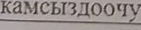

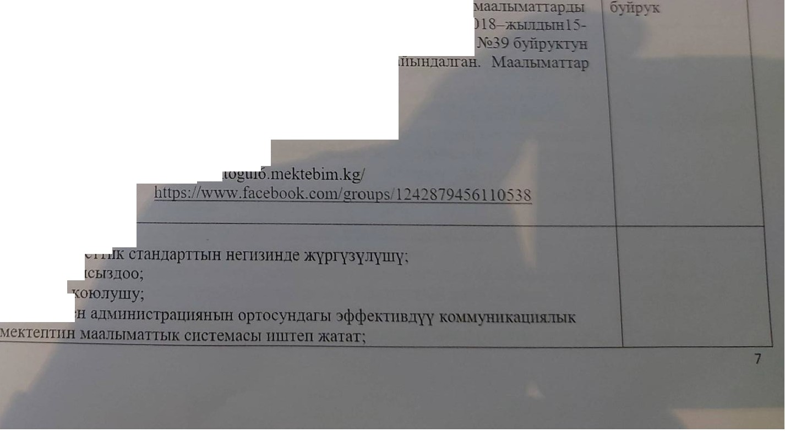

Кучt \'У жагы:
БIL"'IШ беруунун :чамлекеттик жана предм Узгултуксуз били -:1 -тарбuя берууну камсЫ Шыктуу ба..uар .менен иштеенун жолrо .o.v
- Муrатнtдер. ата-энелер, окуучулар мене
,-
ОЭIL"Iанышта

!ekтeпnmIШL\tep..:xyy.'I\'1-yн пландоо жана бnалоо боюнча туруктуу нштеген мехаюr1мдерrош бо;тушу
Л!ате-рпз..иътк-технпка.r· ътк база жаКlliЫ.

A "ICЫJ жаrы :
Ору ПLЩ"У к.:тасстар.::rа окуу юпеmерпюm жетишспзrоn п
,...., (J) t::
t::

С/)
Q_

s
\)

Окуучу:rар.1.
ЫН сабак.ка жетпшуусунде ата-энелердин кайдьтгерmmi.
(J)

ЖРТrа .:: aяp.::roo.:ro1етодпкалык колдоююлор.:rун аздыты;
О:куrуу орус тruш н1е }Ь:ургузушен класстар.::tа мугалпмдерщm жетпшспздиm;

С"\-н\Ш:
• • Орус ПLЩ'У кл:асстар.::tа окуу КIПеmерпюm жеrишсизщвJ-m жоюу учун ез убагында шаардьтк билю1 беруу
бе"I\ "Не бyftpyrмa беруу , ата-энелер. .:rемеерчулер :менен ишrее;
о -учу:1ар:rьm сабакка жепт:rуусув кетерууде ата-энелер менен суйлешуулерду. жъmывдарды, ce umapлap.:tы
еткеруу:

.жРТ га • нnY•юnrrn тvn;nтy cm1r rаодан . маа..lЪвtат

t::
t::

С/)

2. к саясаттын э

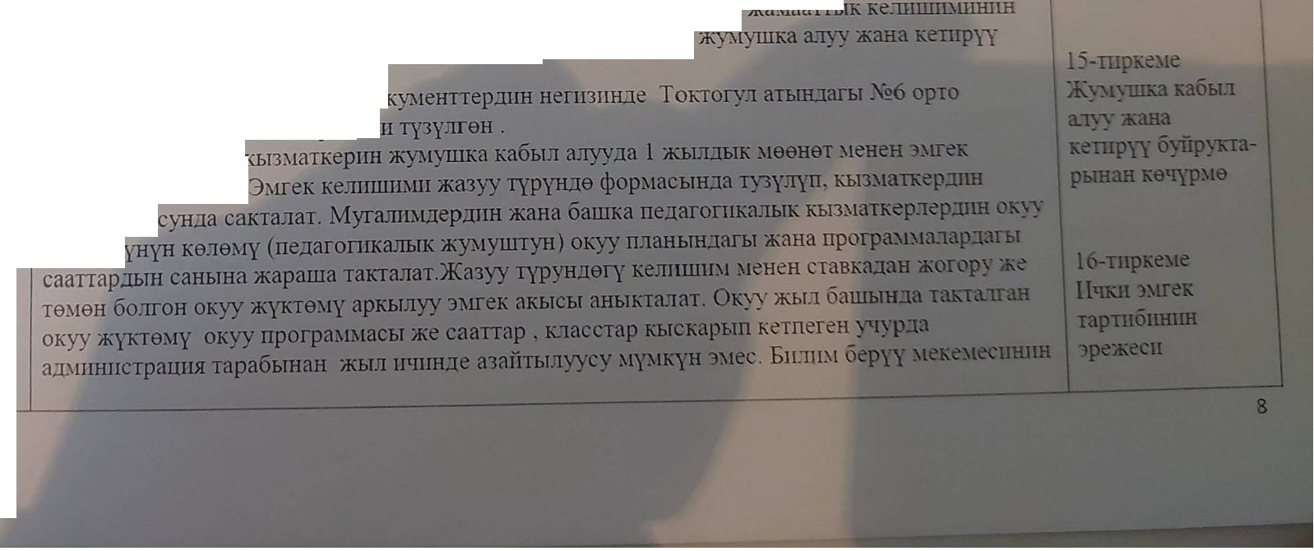

2.1 Пе.:::rатоr JIКCl.JlЪIК, а.nп• н11стра rnв­
.:nrк. окуrуучу­
ке rекчу жана Б:енже тefrireeчy персона.;т..Jы
1 ш ка а..туунун
(il\.)')lYШI ан бошотуунун) объеь.-тпв:rуу
· кpiпepпitlepiiН
1 жана шартrарьm
' ка rсыз.1ооqу
1 1ехашвыдпн
1 жана жо1. -
КР нын Эмгек кодекспнпн жана ' БIL'I!ИM беруу'"' Законуну'Н ,башка нормю ивдик ук:укrук
аь.-парJЬШ, мектеrппн Уставыньm негпзинде, nрофсоюз уюмунун .,.,•..,..,.., •L
жана э:чгек кeJШШIThUIШIН непвинде мект(Щj<ЪtзматкерлерiШ
,.. '[( п='
тарпюп женге сальшат.
Жогору.:хагы норматпвдпк дvn.
:\lектебпmш пчюi эм.rек Эреж
Мектеп'!IШ ар бир !..\ы->.1\:ш келпmпмп тузулет.-.:1ш ез;rук депо
11\'УК'Те:\1

-
Ж1".'СIО1:0рд1-i
0-01.\1П\."

t"'ашка кыз\tзткр.1ершnш эр же ж:- н:1 \Шлдсперн :мектеппш Уставыжана б<1шка тнiппптуу
ъ:в tlвфш,.:<ЩIIЯ..lЫЪ. :'>1\1itв.:xe:-. teч.ep t енен апыкталат.
Ар бнр кыз штъ:ерге ез..:::rук дело :-чы:IГан.. аида темендегу документтер бар: калрлараы
эсепке а.1.уу боюнча еЗд\Ъ: баракча сурету ыенен. паспорт, камсыздандыруучу поm 1с•
.JIIП.lO)t. кypcrnp.:rьr еткен.::rугу тууралуу документтер, автобпографпя.:мектепке кабы:
a.ThiiO ан.:rыгы туура.тrуу О)1rрук. э tгек юпепчесп.меДJIШIНаJТhТК кароодон еткеНдУ11' туура:rуу :\iедкrпеnче. сотrолбогон.:rугу тууралууtаалыщама. Мектептин персона.;Iъrнъm э:\tгек юпепчелерп ь.-уйбеfl турган шкафта нуска."tага ылайык сакталат
,....,
(J)
t::
t::

С/)
Q_

s
\)
(J)
t::

., .,

2.3

Штзпар.Тhm
ко ш.1еь.-пе. ш 11111-
mm.
пe-.:raror IIК<LThТЪ:

llepCOH<L1JЫH
ква.шфiiКаrшясын
ынжана
,...
ОП: IJL\Ш AIIН OП.JJL\1
,...
oeplT
прогрюоисьmа
таnкеш ке.;rуусу

Физика.:rык жана ПСIIХОЛОГШL1ЫК коопсуз чепрену,

Пе-.:rагопrка.LЬ1К жана окутуучу -t<е:мекчу курам квалпфпкацnяларrа жана бJLШмдерrе карауа кою.l)'-учу та.Irаптарга ылап...ык толугу1енен ко-rvшлектенген.
Пе.:rагоrllКалык персона.тцьтн квалпфпкацпясьmын жана бшпrмпmm бшшм беруу проrра)ntасына шайкеш ке:уусу укошлектованиеде (сандык жана сапа пык 1\.)'pl) керсету.ш ен.
М:утаJnпиер кеспn пrк чеберчпmiТин енуктуруу учун гарфпк боюнча курстардан АТ'
Пе.жо.:тrек IIIВ би:nrn беруу пporp L"\tacьma би:mn1II жана квали:фикатuiЯСЫ 1nr
!YЛLJ:IDUep.менен ко:мплекпелген. 34 l\ltyraлпм жогорку бИJIИJ..ш бар. 5 - а..1с
бiL'IlnfТe ээ. Мектеnте <<КР бnлпм беруунун мыктысы» наамы бар 8
Акьтркы беш окуу жьL-rьm..::ra 8 мугалuм пшке кабьпi альmды, алардьm
,.. ,-
OILШ\ill оар.
Алпшвстрация оr-илим оr-еруу че.п- ресуне мектепrп
Азыр1:ектеnте 3 бутуруучу :чугаmrм тптейт, алардьm 2
Педатопrка.JIЫК жамаагrын курактык жана сапапуу _...;;..:о.;:•
экп жы;rда орус ПI.i1II, :\tатемаn-Iка жана h:"......a
1}'1\.!ажгrьпъm болжолдоого болот. Бул муга.:nDщерин чьiТаруучу Кызыл -Кыя J.U ОтМУ менен кызмапаmуу эсеnтелщ. То:ктогул атындаrы N26 орто мект•...ч.rirr тузулген. Техника.iiЫК жана анти_т
Ме:ктеmе физикалык жана

17-tиркехе УХОМП..."'еi­ УОВЭВВе
t::

С/)

ошондои-
э;rе
жол-жоболор иштелпп чыккаЕJ:..-'

билим беруу

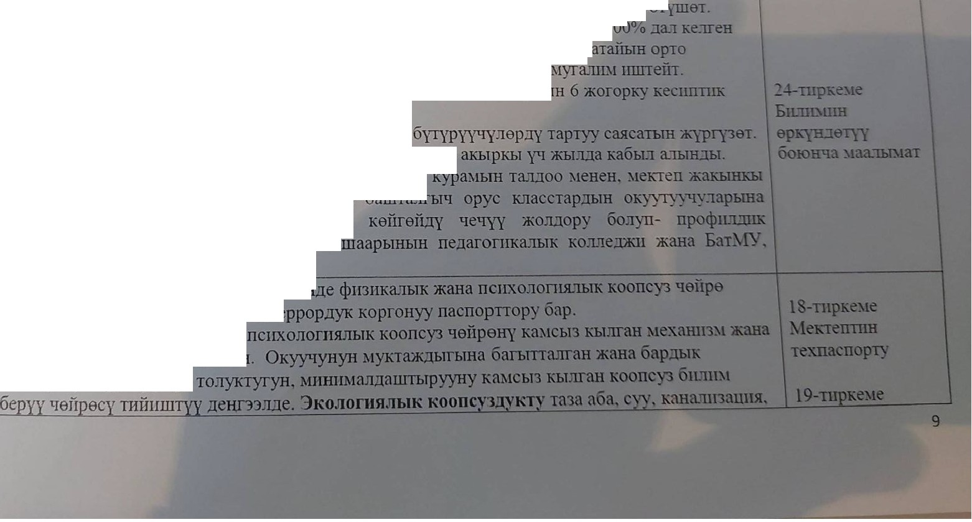

КООПСу-3дук турлерулун L\lJ J

катышуучулары­ нын ез ара Ifu\ШЛe:.reprm
баа:..юону. анын
ЖЬПIЬIНТЫГЫ
боюнча

туура ТШI\11\"Тануу, жогорку жарыктанлыруу.ыцгайлуу те шературалык режпм. желдетуу, жаmыщандыруу 1\lенен ка rсыз кылуу. Деве тарбпя коопсуздугун пмаратrын езу. nuпyy.
:кеюrрп корндорлор жана чоц кабинеттер менен зарыл окуу жабдуусу камсьп кьmат.
Псiiходопrnлъrк жана маалымаrrык коопсуздукту ЩJскрл;минацняланбаган. зо tбулуксуз жана толеранrrуу чeiipe тузет.
Меь..-теmе коопсуздукту каысыз кылуу учун б вrщео баfiКоо снетемасы бар.мектепке кере

Ан 1птеррордук паспорт
,...., (J) t::
t::

С/)
Q_

s

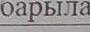

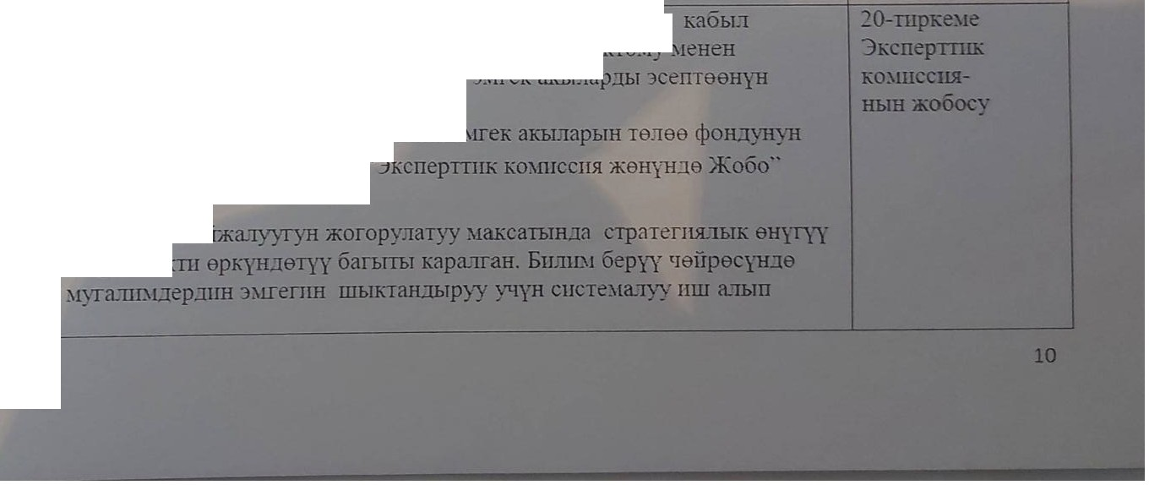

".4
чечп::м.:rер.:rп кабы.1Э.."JУУНУ КЮIСЫЗ.:IООчу
1еханuзы:um
жана жо.1- жобо:rордун болvшv
• J

Пе;:rагогпкалык жана a..:rыiiШIстраnmдп к. кенже теfшеечу жана окуrуучу­ кемею-rу
персона.::r.::tын
xrшrrн о,..аа.поону.
аньm жыпынтыгы
,...
ооюнча
чeЧIIl\Цep.:III
берпrшmде лаiiыма кузе r чу жана техперсоналдын екулу дежур болот.
Мектеmе пспхолопrялык жактан жайлуу жагдайды тузуу учун социалдык-псхполопiялык кызl\1ат rrште!п: соцпедагог Атаханова Шайыргул Борошовна. Содпедагог мугатDщнк, окуучу.:rук чейреле жана окуучулардын жана мyramL'\tдepmrн ортосуяда толераr rык МЮПL'Телердп орнотуу боюнча IIШ жургузуу.:rе. Мугалимдер учун психолопrя боюнча сеl\пшарлар жана практпкалык сабактар еткерулуп турат. 01\.--уучулар учун баарлашууну бплуу, конфmшr пш кыр;:rаалдан чыгуу, езун -езу ерк-ундетуу жана тарбпялоо боюнча тарбпялык маектер жана треmiНiдер уюппурулат. Даnы).tа окуучуnар арасында ар турдуу темаларда анкеталоо ж:ургузулет: рэкет, CYJЩIIддim болушу. класстагы ta:мrыenep.лm жаfrлуулугу. тынчсыз.:з:ануу ден.гээлп. конфллктпrк. ыугали uер :менен ra ПLlJe жасоо ден.гээлп. Анкета.пардын жыйын Iыктары боюнча класстык жа tаатrарда психо.;IОПIЯЛЪIК КЛI!l\rатты жана мyraJIIDrдep менен окуучуларлын ортосундагы r пшелердп жакшыртуута багьпталган пшiер ж.тртузулет: жеке консультацпя.i'Iар. аF[Ге.мелешуулер, оюн..::rар.класстык сааттар, педсоветтер.
Мектеп IIЧIIНдe коопсуз чеiiрену жакmыртуу учун ой-шiЮiрлерди калтыруучу ··IIшеним
.,
н --JJ· пштеш.
Мектепте персонад ;rын IIIIПepпmш натыйжалары боюнча чечимд Рдli апууда, КРнын еюrету тарабъmан 2011-жылдын 31-майьmда N!!27() J:qi:+:Ai'i'i'l'j беюПILЛ'ен "Бrшлм беруу ую)uарынын кызматкерлер1mе ".н .......тr..;,...n;.;-.;;;Ы<;.
эрежелерп женунде нускамага" ылапык ж-ургуз):'Пlет.
lviектеп пm жетекчплш п тарабынан кызматкерлерmnm эмnelt{aRЬtmmьm телее спntу:uаппыруучу белугун белуштуруу боюнча ··'"'
бекппrлген.

lvlектепте ка.:хр.:rътк саясаiiЪШ натыi!
,...
планътн..Jа кеспппrк чеоер
езгече.1енген. )1ЬIЪ.1Ы
- т.

14-IIIDKeмe llшеним кутучасЫВЪIН протоколлору
\)
(J) t:: t::

С/)

' ' \:)bll 3..1'"\\"Н\

КЗ..\1СЪIЗ.J\."ОЧ.\.
\1е\.ЗЮЛ\L.:IПН
жз.н-з if\01-
Ж- ООО.1Ор_:r:1l
00.1."\Ш-\'

( '1м.rра \юта.1 р.tЮLlекеnак сьн1лыктарга керсетуу):
)k.J\: tектеnте 1)Та.1II\Сiердпн окуучулар.:tын бJL

<tk1ПВ.J\1··тугун артыр у.:чатерна.а;:J;Ьrк кызыкчылыгын жогорулатуу. чьrтар tачы.1пnп кo:I.:roo учу:н: кошумча те:rенуучу эыгек акы. ЭКК ке катышуу боюнча эсеmее.1ер

..::щректор;rун буйругу менен беюпплген эксперттпк ко шссняны:н: чечнш менен ап санъm
,..
06:J\7R6T.
Экспер rпrк кo L\HICIIЯ меь.-геп кыз:матхерлерпн пшпн баааоо учун берплrен
:\1\')IЪ:унчу.:туктер.:rу:н: непrзrЩlе птьтктан.:rыруу жана cъпliiOo журrузет.
ЭКК (КТУ) ар бпр пн:щкатор боюнча ез-езунче анъппалат. УсулдуК бпpiiЮte.."'ep.:mн жана усу.uук бпрпкче.1еги 1-IyПtJIII tдepлrн курамы:н:ьm rектеппm Э:\trек паспортунун фор шсын жана ЭККrш аныктоону:н: 1\Шса.зцары нускамада керсетулен усу;uук сунуmтарrа ы:zаJrык ЖТРIТЗ'{лет:
- анын nчпв:rе кызматкердин эмrек акысы;
-кыз шткерге стпмуд:rа •••rъrруучу э:мгек акъr;
-кыз.:\lаткерnm паГщасына башка жекече телемдер (э:мгек ерrуусуне ЧЪТКIСаВдЗIЫ телеюер убактьпуу ПIIIKe жарамсыздык баракчасы боюнча теле:мдер
-боюн;rа бо.lГон;rо жана терегенде эмrек акы фондунув эсебпнен
кыз)tаткер.:rп кыскартканда (жумуштан бошоткондо) чыrуучу жeлк ЦJJ,t(lФJi!ll#;)*#.-!tf)
,...., (J) t::
t::

С/)
Q_

s
\)
(J) t:: t::

С/)

те;rе tдеру;
-профессWL"Iарды (кызмат орундардъ1) коmо аткарrандъпъша
-убаl\.-гылуу иш re жок болгон кызматкерлерДim иш ьuшд рив
теле:м.::rер.
Окуу жыл IIЧIШде чыrармачылык менен liШteп,:жqrQp i:J(epceткyчкe ээ
. . - . -· - - .
жана техникалык кызматкерлер шаардык.бИ:JIID{:; руубел_:умунун, кенештц
.обласiiык бплим беруу белумунун; I<Рщ,щ:§длцм;:бё,руу·жана шшмJ·. ШU.L'-..,
Гt г-<"

rра:моталарына"жана "Билим берууйун,М.

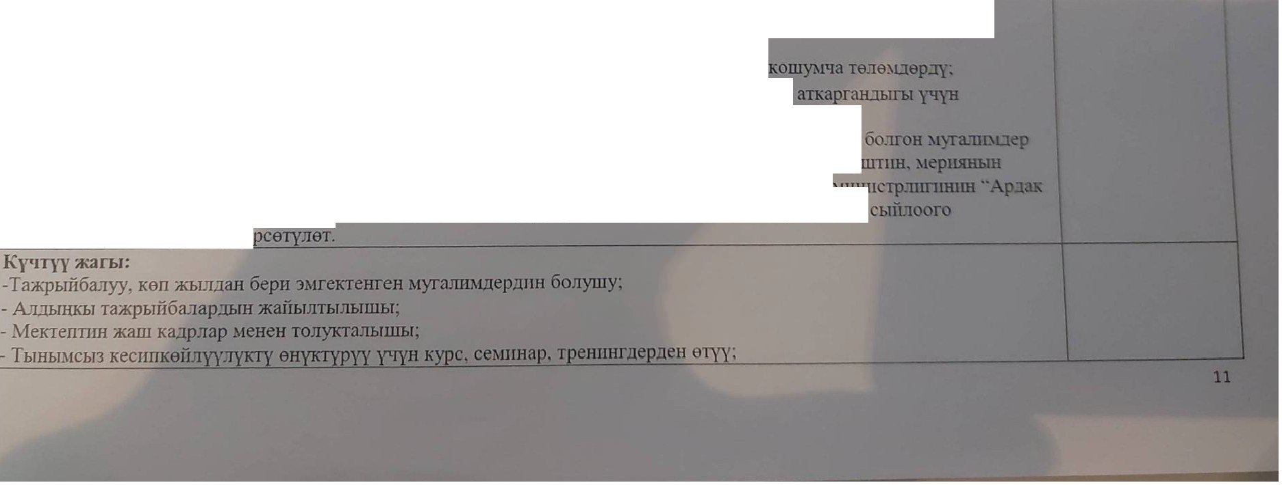

ке
iJI(ЩьtсБi'·'тещ беллшерп м.енен "'

- Къrзматкер..ш кьтскарт:кан·rа (ж·.умуmтан бошоткондо) чыrуучу желек пул (ко mенсацпя) телемдеру;
- Кьrз аткер.1ер арасыюа жmш•ы ыа.,uшенпн болушу;
-Убаъ:ты:1уу шше жоь: о-о:rгон кьтз fаткерлердiiН пш мплдеттерпн аткарганпыгы учун телемдердун теленуту;

- 1Тута.;nноер.:ш шыь:rаюыруу;
- Жан.ът техн"о'!ОПIЯ.t"IЗР 1енен пшrее:

.-\..""IСЫЗ ЖагЬI :
Окутуу орус тп.:;111н=re жургузушен класстарда педкадрлар.:rын жепш шеесу; Жаш а шстердiiН Iетопнкалык даяр.:r:ыгынын темен болушу;
,...., (J) t::
t::

С/)
Q_

s
\)
(J) t:: t::

с,• нп•
n:
fеь:теппш бутуруучулеруне мугалmшпк кесiшrп тандоого багьгr беруу; Пe.::rar01 nк ТhП< окуу жайлар менен тьпътз IIШ альт баруу:
Жапт 2.ryraлnmep ).Iенен тюкрыйбалуу мyra.JIIThщep арасында тыгыз байланышrы тузуу; Насаюqыльткты енуь.-туруу
Шаар.:rык. обласr rык. республrП<альтк мектеmерmтн мугалпмдерп менен тюкрътйба алмашуу;

С/)

З.Материаллык-техникалык база.

3.1 Бn :IIL\I беру}' ПpOЦecCJIHIIH катьпnуу арьПiа
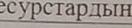

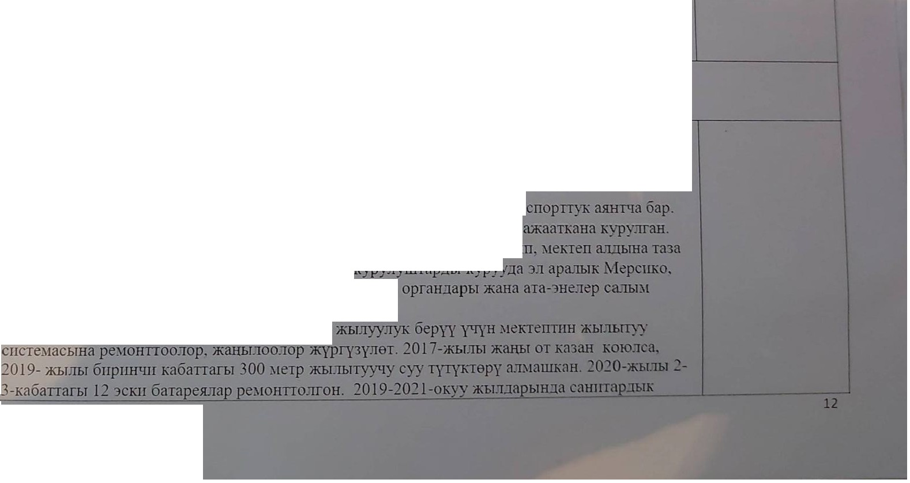

. аньш ПЧIIН.Jе .Jен
соо:rугунун
ll li(\'fllуjЛ\'ТУ че.h-те.:rген а.:хюuарга жеткшш:ь.-гуу
,о-олгон ОЪ.)'}'
пмараттарынын. жюшардын жана tатерпа..uык
Меь.-теп IL"1араты nшуу, бышык кыштан, 3 кабаттуу. Проект неmзинде курулуп, эксплуаташiЯГа 1966-ж.ъrлы берпшен. Аянты14438 кв.:м. тузет. Meктennm техника"ТhiК абаm канаатандыраарльrк. Мектепrпн проект боюнча сыйымдуулуrу 825 окуучуrа эсеnтелип) буrун 876 окуучу 32 предмеzпiк каанада окуп жатат.
Nfектепте сырткы ажааткана, мектеп айланасъmдаrы жер ПIЛКесц. бJ:iK, .'-'АА'
2018-2019-окуу жылы Мерспко уюму тарабъmан мектепке 10 очколуу
2019-2020-окуу жылъmда окуучупар Юшiсеф долбоору менен· щ••rе"'НII; 1l I,Ц'!
суу тутукчесун кпрп1зууну yryn алышкан. Бул тnl'l"\нтnпn-r'.]lnm:т v,,.,...
ЮШiсеф уюrнары менен коmо жерЛIJIИКIУУ баПЛ(аруу
кошкон.
Кышкы мезпiЛДе сапапуу жана узrултукоуз

,...., (J) t::
t::

(жаб.:rы.n ан 01-.: ·у
К."1 1сстзры.
-
."JaoapзтopiiЯ:Iap.
.ко.чпьютр:nrк
к."Iасстар.спорт
за:т. актъr:тар за.ты.
2\tе.nш:п:на:rъiК
НКI.аrттканз)

00.1 \Ш\"
т пашзрды жa1illlьтpryy :-.tаr сатьпиа 1ектептнн 1 жю-rа 3 кабатыньш карн.аор.1орун..:Iаrы 35 чьrрзкrар ток уне иеечу чыра-тарrа алмашкан. TeiiКIPпep артындаrы ·жн тере-зе аква терезеге жаньпанrан.
Ба.'J.J.ар.:хын жана ;чута.,1!Тh.1Дердпн коопсузд:утун кортоо максатында мектеmе пчюt жана
' сырткы Вiцео бшIКОО 1ь:уртузулет (6 даана).
.\1'1 унqу::тугу чекте.'!Ген окуучулар учун мектепке кируучу жаiiда пандус куру::пан.
Окуучу.1ар..ТhiН тоскоо.:т;:rукс:уз п:маратка кир1m-чыгуусу учун 3 кошумча -эшпк бар.
Окуу процесспн уюштуруу 'i'ЧУВ мектеше 32 каб1шет. 3 лаборатория. спорт за.1. актовый
за.I: . кrпепкана. усу:ткана, устакана. пнформаnrка каанасы бар.
Ба.цар.:::rы ысъrк та.\tак :-.tенен ка:\rсыз кылуу :\tаксатын.::rа :\Iе -тепте 80 орундуу аmкана
I!IIIIeiir. '017-жы.лы :\1ектеп Мерспко проектпшш ·· ектеп та.vшгыв жакшыртуу''
проrр ошсъrnа Кllрген. У'fерспко npeкпtcиmrn ''Мектеп тюtагьш жакшыртуу'" nporpa rnacьma ЪJIP1T учун жерПJ.JТIIКту-у бюджетпrn: каржьыоосу :\tенен аш:кананьm терезелери IIJiастика..1:ык терезе;терге a.::Diamъm. таза суу тутугу юiрruзтыген. Кол жуучу 5 раковина, 4 злекrро сушу.4 суюк сюiЬm -ую.1:уучу .=хозаторл:ор орнотулган. Мектеп :\-Iуздак жана ысык сууенен кюtсьn болон. Мерсико проеь.'!Irсп тарабынан мектеп ашкавасы заыанбап змереъ."Тер менен

К1СЫЗДЗ.i'IГЗ.Н.
Ашкашuа азъrк-тупу-к сактопчу Kfu\Шa. аба соруучу жана тазалоаоппаратсуу топrоочу
пJлпт (сыf1ыыдуулуту 15 т) орнотулrан.
Мектепте :медпункт болуп, теt)евъ.--удеii э1ере1пер менен камсыздапгав.:куш.
тараза. бой е.лчегуч. )Jедrпцша..ТhiК шкаф, тонометр, тер:мо tетр, тепловизор, к())l.·
-
}"?\!Ыва.:IЪШ1К, Jе.::rишrналыкстол.
УДБ тарабьmан1еь.--тепке оир медrmimалъiК аиым даиындалъm,
С/)
Q_

s
\)
(J) t:: t::

С/)

3.1 1 БILIILЧ беруу
З..ТhШ
Мектеп mtараттын коопсуздук талаптарьmа жооп Q er:ж.

a;н(;I;JJЩ:IJI

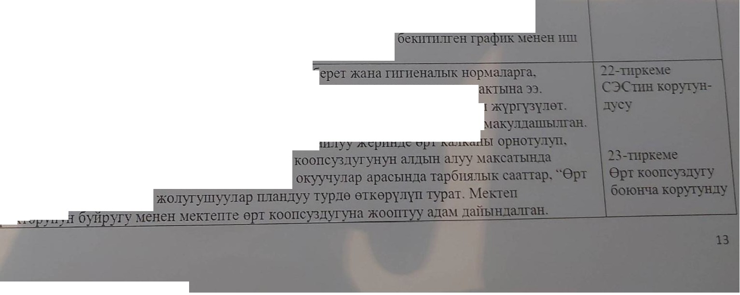

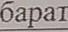

· чеiiресунун коопсуз.:rугунун та:таптарьт

СЭЬ."ТОО
( эколоmялык.
санптар.Jык­
эпще шолоruялы
кжана
эреже.-терге дал келпшп женундеrу сан:иrардьiК-э••иде:миологияnьnссиэидnее
Окуу жьш IIЧimдe мектепте ерт коопсуздуrу &>юнча' > ,.:, :_ ·.··· iYY. пштерп
Меь.-теп IL\tapaты боюнча эвакуация планы тузулуп,. жоо::йtацп.ар менен м
ерт коопсуздуrунан корrонуу учун мекtеntин ьiin:З -=·:.:-..:..:.w.:""·r:..,..;;..,...,........ ттт•.,.,..

кереk!УУ шаймандар менен камсыздалган. ep-.r кааналарда ерпен сакiавуу бурчтары·тузул.уtt) еqуруучулер тобу" менен

..1ЛOe.ь-гnnUUU1

1 ЛIПieHa..ThiЪ.
')реже"Iер жзна
чене оер. ерпе
карты коопс--:зк.
эп-еkтп коргоо
жана коопсуз.:rук
техшrкасыньm
")режс.:терn)

3 3 1атершсаык­ техшrка.-тьiК базаньт жана
LаЭ-ТЬ !ЭТ"ТЬIК ресурстар.:rы жаь:mыртуу боюнчаnшш топтоо. оаалоо. та.uоожана
n:Iaн.JOO
)1examiЗ.:\111н11н
бо:тушу
l К\1 ныв Батъ.сн о6лусу боюнчя бятrткар шлыт ынын корутувдусу оар
.(\.lсктеnтегн кссtштпк бпрrurк п1рабынян уюттурулпш .......:) rrel\-rн корrоо жана т 1Iка:rык
ксюПС)"З.:tукту сактоо комнсснясы"нын жылдык пш планы пппеп 'Iыrы:Jып.баппапкы ъ:еспптпк бпрлпк мучелерунун КРнын змгектл коргоо мыйзамы боюнча окуrуу семинар:ры уюштурулат. Жагьпrсыз шартrа пштеген кызматкер1ерднн пш орун.:rары апестапия.."'lа.Н технпкалык коопсуздук эрежелерпн саь."Тоо, ден соолук бурчтары уюштуру;п-ан. Ар .зай:ь КО:\ШССIIЯ тарабынан 1ектепте санптардык-пmiеналык эре-желер;хпн сак-rалышы (жъL-хуу;rук_ тазштык жана жарыктык) кезе rелденуп турулат. Мектепте э IГектенген тexmn<:a."IЪIК кызыаткерлер жекече коргонуучу каражатrар менен ка:\tсыз кы;r:ынтан. Meкreпn:m ар бпр кабатына. блокторуна эвакуаuiiЯ схе Iалары тузулуп беюrm.i1Тен. Nleкreme шартrар.:хы жакшыртуу. эмгектп коргоо боюнча IIШ беруучу rенен экп тараптуу кe.:пnmn1 тузулrен. Жы:rьmа жана боюнча тn: ·,..,..,n. п.

1еъ..-теше матерпалдык-тех..Ifiшалык базаньт жана taa..ThThtaтrык ресурстар.Jы жакm:ыртуу боюнча та.цоо. пландоо пштерп :\tе:к-тептnн стратегпялык енуrуу П.!аньnиа керсетушен. Мектеше ..Nieкren rпн :маалымат-тьтк ресурстарынын жана матерпа.J"I.:::rык-техника..'lЬlК
базасын:ьm абалына ).ЮНIПОрiiНГ жана пзшт..::rее )k-ургузуунун эреже;терп боюнча··tектеп пчпн.:rегп бекrmL'П'ен жобого ьшаiiык, жыл сайьш :\tатериалльiК-тexmrкa.ThiК базаны :жана
:маалыматrык ресурстарды жакmыртуу боюнча иштерлm п.паны 'Г!""Зулет анализ жэяа
баалоо Л\.·ургузу;rет.

Меiпеппш КРньш ББжИМнnн https://okн.edu.gov.kglrul
иаалы шттык ресу-рстар :чугалпмдер kitep.edн.2:0\'.kg c ]rniщц,:· J!! ыпепкананы кол,;:rонуу боюнча сырrrан окуган окуучупар жана аньпеталан пштер жургузулуп, l ОООге жакьтн окуу китешерп (1-11 санартштеm'I прплген окуу китептери) жана окуу мат ищршръmа пштерп тынымсыз ж-урrузулет.
Панде).!ПЯ убаrында муrалимдер "N!!npa.)ЬЦJЩ!j

4-пtрiеме Мепеmив сrратеrш -

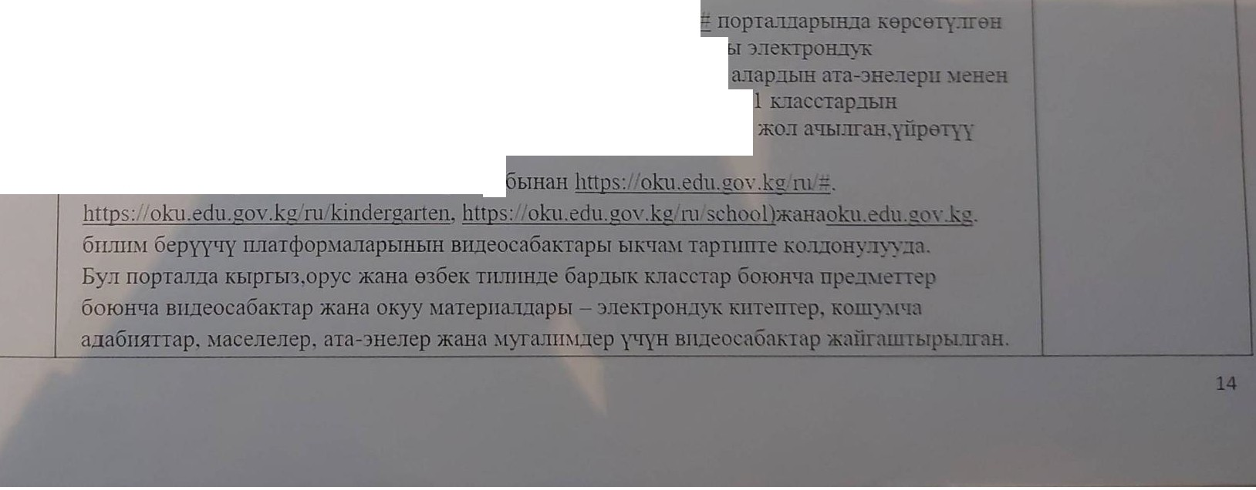

Scanned Ьу TapScanner

УсУ1кана.J.а ч 1a.1II\цep учун атайын пн1ернет буляrы туташтыры:rып. а.т аркЬшw
1 )11\T<l.'lli t..J:ep жаиы усул..:rа сабак етуу учун пайдалаuышат.
,...., (J) t::
t::

С/)
Q_

:'\ fектеrтте сЭfl\Т\1. програыыасынын негпзпнде :метпепп1н матерпа.1дык-техннка1;
ык ба.>аиы

жана rаа.1ы tзпык ресурстарлы жакшыртуу максатында темендегу пш-чара..тар каралrан.
:\.fа 1екепнк э tес уюмдар 1еиен бпрщiКТе долбоор3rорду шnтеп чьпуу Ар бпр окуу кабпнетrердп технпкалык каражапар менен камсьгз кы.туу. Пнтернет 1енен ба.йланышты жолго коюу, Imтернет туfiундерун кебейтуу. Жаны окуу э rереь.-терп .менен толук каысыздоо.
fектеп ата-энелер :<\tенентуз ба.iiаанышrы жолrо коюу учун ··лкылдуу
:чел.-теп"э.1ектрон ь.·ун;:zелук до.::rбоору менен пппеfiт. Ата- энелер тарабъmан актнв;:хуу ко.цо:ну:туп. ш"ке Юiргизплген.

s
\)
(J) t:: t::

С/)

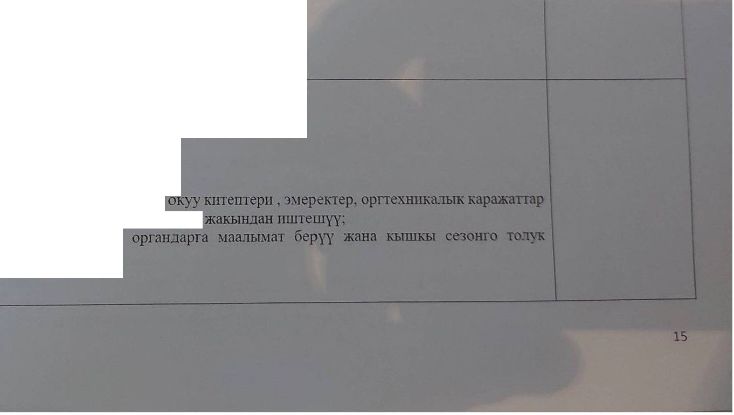

.Ку ЧI \'\' жагъ1:
fектеп шtаратьrнъm аба..-rыньm санпrар.::::J;Ьтк.технпкалык та..1апка жооп берпшп;
fел.-теmе кузечунун пшrепш:
Ысык жана сапа1!))'та ак 1енен кюtсьтздоо:
Аmкананъm техюJкЗ-1ЫК абальmын жакшырышы:
Таза суу :'.Iе нен к tсыз бо;rуу:
fел.-теn111н raтeDпa.11I.ЬIК-тexmiК<LThiК базасьrньm чьmZI<L'!JЬrmы.

1сыз жагы:
1ектеmе оь.)'У кптешериве .муктажлыктъm болушу;
Пpe.Diei riiК каана;rар.;::rа оь.-уу эыерекгериюm жетишсиздиrи;
Орпех шrка.:rык каражапардьm жеniШсmдпm;
ЖьLТhПУУ системасьmьm труба.11арыньm эскилиги;
Сунут:
Шаар.:rык бiLnвf беруу белумуне ез убаrында жетишцеr ц боюнча буйурn!аларды беруу; Ата-энелер, дем.еерq}т.Л .Р'' Жьс1ЫТУУ спсте.масынын абалы боюнча керекrуу
даярдануу;

,....,
(J)
t::
t::

1 4. ({)нпnнсыльtк ресурспtрды бап1каруу
С/)
Q_

..J.I Фпнансы::rык

Т\"" Kroryч тьтнш1rы
'J{ 6 орто tектебпнде финансы рссурстарын башкаруу 2 н, s

П.1ЭНJОО

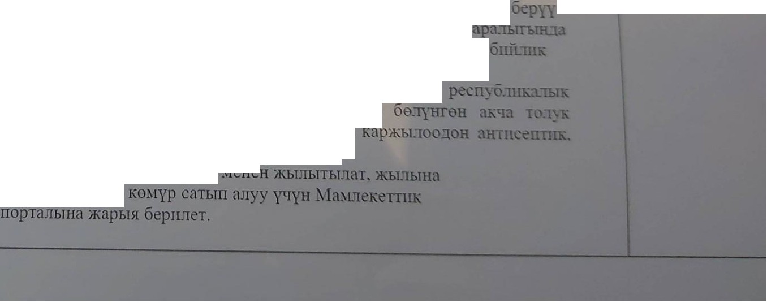

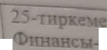

СПСrе\lЗСЬТНЫН
&1.1-\ Ш-\"
1енен ь:а\хсыздая:хат: ш шеке r хпк жана жерпL'nrктуу бюджепен.
Iектептпн фпнансьыык план..::хоо спстемасы Кырrыз Респубпню1сын;хагы жа:m:ыV1L.н.Lч

беруучу -ю иар..::хы бюджеr rrrк каржылоонун nmтyy нор:маПIВ.Jернне ы;:rafJъrк журу-u,"{

Стратеrпя:rык план.1оонун ал.кагъiН..1а Iек1еппmенуктуруунун жана 1аксапаръrн:ын na· убакьпка багыrrары, ресурстар.::rы беj!уштуруу жанамаксапарта жетуунув apaкerrepпmm узак убакьпка баrъп HLJraн курсу аньппаJrrан. .Nleкrenпrn те шн.:хегу стра-rепiЯ..:rык багьгrт-:.n боюнча фпнансьшык nлан1оо боюнча снетемасы пштейт:

Респуб.lПКалык жана жepпlJIITh.-тyy бюджепер - ма:млекеr IllК е -тепучун ).tекrепmн каржылоонун неmзпr бу.;тагы болуп эсептелет. tындан тыш:кары - фхnика.1ыкжана
юри шкалык жактардыв ж.о. каражаттары.

ЖьLтrьm башьmда жeprnmrк1yy би:iiлmmrn енукrуруунун соЩiалдык-ЗКОВОIJ вкапык п. аньm тузууде .мектешпн nmш же бул объектrери боюнча каржыпоову бetltB боюнqа езу,;rерунун сунуштарын кпрп1зет. "'Мектеnтин 2016-2021 .: . III!J. 1. енуктуруунув стратепrялык планьmа'' юiрпiзiшrен .mп-чарапар жер1и·lfaii ЕП
орган..::rары жана ;:rонорлор тарабъmан толуrу менен ишке аJПЬI])Ылrав.
Миса,;rы акыркы жъiлдъrк :\lатерпалдарды керсетме J,<атары а..11 бюджетпш эсе61mен 2015-2021-окуу жьтпында канцrоварrа каржыланатпандемия учурунда мэрнядан,Ресцуfjл.М.а.пЬltt
суюк са:\tын, дубал дозатору, коврик, термомеJ;р. OEJPJ.f.D'J,JJL
Мектептин жыльпуу системаеру Q:t t<a au· iza.uA:·
105 тонна БСШ мар:касыидщ:»I
сатып алуулар

\)
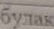

(J)
t::
t::

С/)

..:: :КOIII'":\IЧЗ
фiШзвсы
ре-сре тзрын тарту .
бе.чш r}]>lT жана
отчеiТ\\·.:nъ:.

1 Жъr.1б<1шын.:rа жepni.JIIIAL\1.кенешmн депу-rttтп1рынътн катышуусуила жерпr;пl'КТУ't бю.:rжеr ш кароо жава бе.;туштуруу боюнча шаардык :чэрпяда угуу еткерулет. Мектеп бухга.лерп киреше жана чытаmа боюнча мошпорпнr. отчепорду даярдаrп
Iеь.-тепке кеткен чытьnцар анын содпа лдык енуrтусунун нeruзn1 керсеп -учтеруботvn
сана..1Ьm.
Тоl\-тогу:т атьJН,.Jагы No 6 ортоtектебпн.:rе фннансы ресурстарынътн 3 булагы бар: ма:'>L1екt IIIК
,...., (J) t::
t::

С/)
Q_

s

....
- J -

ооюнча ачык-
аокын
)texa н!JЗ)Oep.llrн

бО:I)Ш)'
.жехе жана сырткът фтmансылоо булактары.
1юпекеппк :каржылоо - ма mекет бю.::tжет ( республпкалътк жана жерn1пшпуу
бю.:окепен) тарабынан меъ.-тептпн те tенкуде.ii тармактаръm карж:ьшаiiт: Э 1rек акы
Сошiал.r:ык фонд1орrо телем телее
Окуу процесспне керектуу JУРдуу товарпар..:rы жана теПлее кызматrарьm a..w
Башташъrч класстардъm окуучуларына ысъш та..'!ак уюшrуруу,
КоLч:уналдык кызматтар ;
Мектеп rулктеруне ремонт жасоо;
Мектеnпrв чарбалык керектеелееру учун сатъm алуулар ( ке)JУР .ж.б.);
Typ..:ryy чыгымдык телемдер ( сапардамалар)
\) (J) t::
t::

С/)

Сырn(Ы каржъшоо булактаръmа:
Ty.:ryy долбоор, проектер менениrо шrешуу; Деtеерчулук каржылоолор;
Бутуруучулор менен кызматrашуу;
Ата- энелердин жардамы кпрет.
Фпнансы ресустаръm каржылоо ез убагында ж.--урrузулет. Теле:мдер боювча npьn aor.
Мектепте камкорчулук кецеш 111 тузуу пландаштырыльm жатат.

17

J _, 1 Финансы

kктепте каржы ресурстарын жакшыртуу боюнча "Iемендегу мехаmiз:\щер: баалоо.
,...., (J) t::
t::

С/)

ре-срстарын
ана.ш:
з..:хее. n."'aн;roo жана пшке ашыруу бар. Q_

Ж"'ЗКШЫрТ)·у
s
Кар:>kЪ1 ресурстарьш жакшыртуу боюнча 4 механизм аныкталган:

ооюнча
-пшiп
-ар бнр окуу жылътнын аягьПLJа маалыматты чогултуу (мектеп [IIН матерпа.Jщъrк-техшпm1i ЪIК

топтоо. оаа:тоо.

6азасыньm абаJ"IЫН пзшщее акrысы);
,_

ехз НIIЗ )fll ю1 н

-чогултушан маалыматтардын жьшынr ыrы жана пнвентарпзаппя ооюнча экспертпза жана
(же) баалоо :жургузулет
\)
(J)
t::

боТ.
-\ ш,-·

-СЭС rnн, ертке карты коопсуздук кызматынын жава мамэкотехюrкалык. пелаrоr нка.iiЪТК
кецеш тарабьшан ана.,шз жургузулет; кабыл а лыш ан чечп оершrн жьrflын rыrында
1еь.-теn пш енуктуруунун стратепrялык П.iiаны каральт чыrьш. езrертуулер же
тo.;ryR-rooлop юrрпrзrшет жана коррекцпя.Jiанат (мектеmпн енуь..-туруунун стратеПIЯ;"IЬIК IL"Iанына IШIЛТемелер).
Жур.гузушен тпn-чараларды анатrз..1еенун анюпви керсеткендей.1етпепrпн
жетекчnшп п тарабынан жыл саfiын каржы ресурстарьm жаюпьтртууга ба.rы r rалrан ПJrанлар кабьш алынат жана аны сарптоолор боюнча отчёттор бекитrы:ет жана ачык Коо мдук угууларга сунушталат.
Жюшьтсынан акыркы 5 жы.;т пчпнде стратепrялык планла каралгав бар.:tЬIК пш-чара.;rар
аткарышан: матерпалдьтк-техни:ка.,ТhУК о,-аза жакmыртьшган.

1 пнтеракnrвдпк тактаП жана 1,5 пrнден ашык окуу юнешерп .ыенен жаб.1ыпrанашкананьm жабдуулары толугу менен жацыланrан,жагы щуу бплп.м беру-у чefrpecy тузулrен, ажаатканалар ондолтон.leJ(reп аянты асфальтrалrан жана мектеппш терршориясы керктендурулген . Мектептепr ф1mансы ресурстарын жакшыртуу боюнча кес1ш пrк бiipЛIIК тарабынан уюттурулгав ревпзпя компссиясы тарабынан аткарылrан ишrерди бaaJioo, талдоо
1nптерп жургузулет. Кызыл-Кыя шаарынын Iэрnясьmа мектеппrн енуъ.-туруупл.анъша КIIрпrзплген IIШ чаралардьт аткаруу максатында мэриянын бюджеmнен акча белуn беруу жагы .--у -nrrn-
t::

С/)

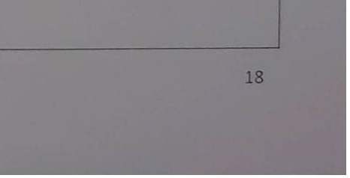

Кучтуу жагы:
- ЮL1екеттпк бiLmt беруу ста.н;:харттарын аткарууга этап-этабы менен етуу учун mapтrap тузулrен;

,...., (J) t::
t::

-Пp .J tmiJ\ \). Н:ш:ч 0('1)'\\' С11\НЩ1р1тар;1ын 1·:-.шптарынn ылаiiык келн·н педагоrдор.1ун жeнiдEI I!Iyy. npoфec.crroн<L. ""

з..1ар о --. ч:·1. ар.:J.з жаны с1 ан.J. ртт:tр О('IЮВЧ бп.1п шердп калыnтандыруугn жана fЧI\'I'"ТVPYYГe жен.:хе 1..1УJ

-ФннанЫ.1Ь1К rсс:рс1ар.1ы l<Н сапуу nafua xnнyyдn ачьтк-аfikътндуулук, фпнnнсылык ресурстар.зы rартуу.з

- Жеl\е 2-:анз сырткы фпнансьпоонун окуу процесснне жардю1 берrшпr:

А.1сыз жаiJы:

-Тсх персова..uын aii.Th"IE акысынъш аз.:tыгына баfыаныштуу туруктуу кызl\шткерлер.Jпн аз:rьпъr;

-Чзрба.lЫК керектее.1ер.::rу сатьm a.:ryy учун каражаттардьm аз белунушу.

С'\"'НУШ:
• •

- Ieктennm фrшансы ресурстук базасын чьщ;:хоо, жеnrmспз матерпалдык каражапар менен ка tсыздоо учун ту-р.:rуу проеюtер.
.....
..Jе:\Iеечу.:тер. OYTYPl'l"Ч·\-lep енен пппешуу.

3. Корутув ':

КурГ}:-зу:rген етун-езу баа.-тоонун непвrm.де ко1шсспя ьтйгарыы укуктуу орrанга Im:сnпуцпоналдыкаккре.:uпаnия iiНH 8'IJY V'IV

..JO ) teнпep.JII жп.о..... ерууну сунуmтаит.
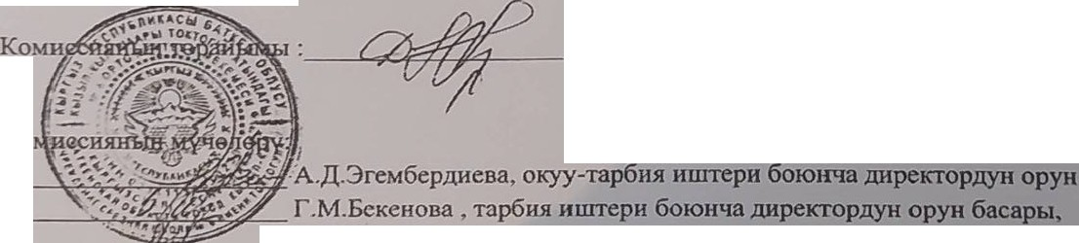

Д.Т.Сарьrrаева ,мектеn директору
С/)
Q_

s
\)
(J) t:: t::

С/)

Ко

басары,

, ,...../Гi!JS- Ш.Б.Атаханова , мектеnтин соцпедагогу, А.Т. Исакова, насаатчы мугалим7

- А.Д.Дарбишева, мектеп бухгалrери,
Б. Беккелднева , ата- энелер комитетинии терайымы.

